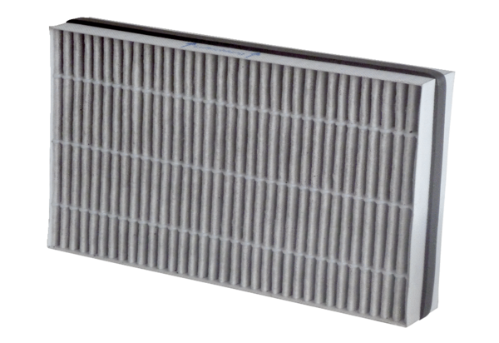Luftfilter, Ersatz WSF-AKF 170Verpackungseinheit: 1 StückSortiment: K
Artikelnummer: 0093.0272Hersteller: MAICO

